**Clase 12 (Resolución de problemas, Porcentaje)**

**Asignatura:** Educación Matemática **Curso:** Séptimo básico

**Fecha:** Semana del 15/06 al 29/06 **Docente:** Romina Ramírez

**Nombre del Alumno:___________________________________________________________________**

**I.- Objetivo de Aprendizaje:OA4 Mostrar que comprenden el concepto de porcentaje: representándolo de manera pictórica, calculando de varias maneras, aplicándolo a situaciones sencillas**

**II.- Contenido:** Porcentaje

**III.- Objetivo de la clase**: Resolver problemas que impliquen porcentajes en diversos contextos.

**IV.- Indicaciones generales: Recuerda resolver cada uno de los ejercicios en tu cuaderno**

Resolución de problemas

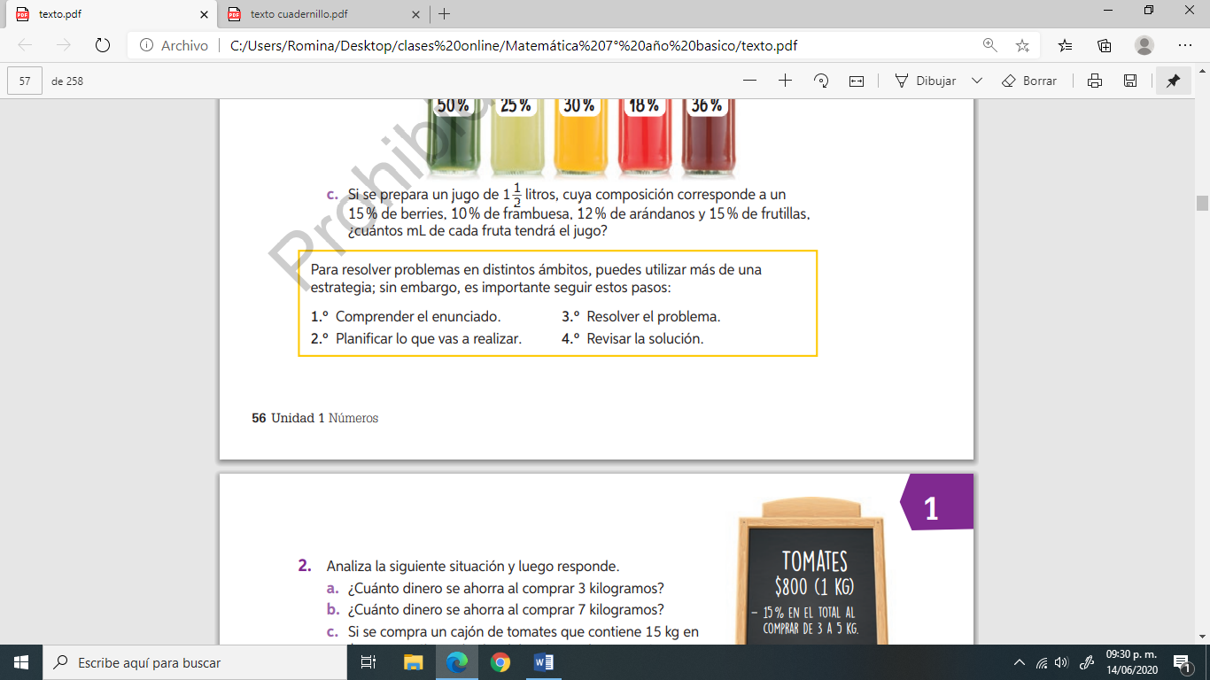

I-. Francisca fue a la tienda y estaba todo con un 40% de descuento. ella quería comprarse un pantalón que costaba $28.900 sin descuento. ¿Cuánto pago por el pantalón?

**1° Comprender el enunciado** (léelo más de una vez y subraya los datos importantes)

Francisca fue a la tienda y estaba todo con un 40% de descuento. ella quería comprarse un pantalón que costaba $28.900 sin descuento. ¿Cuánto **pago** por el pantalón?

**2° Planificar lo que vas a realizar (**Escribir la operación que realizaré para la solución)

% cantidad

$$\frac{40}{100} ∙ \frac{28.900}{x} Planteo la ecuación$$

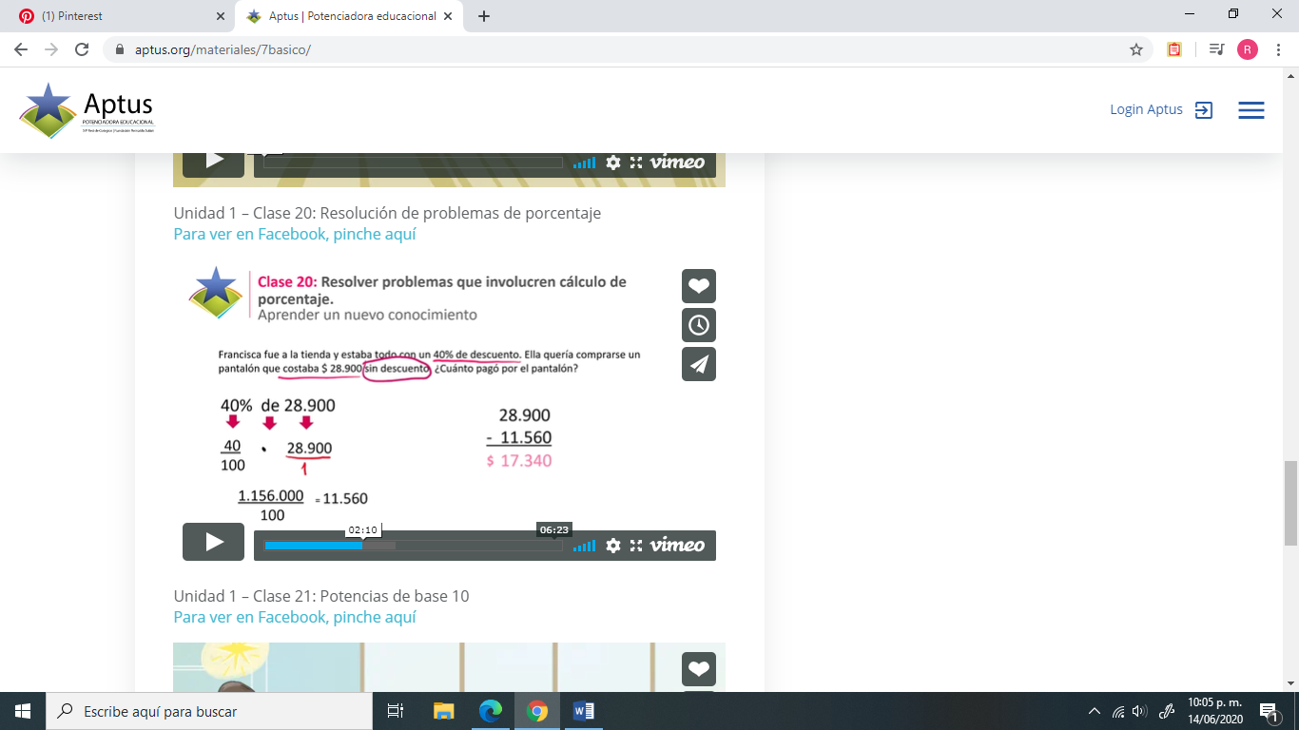**3° Resolver el problema**

$$\frac{40}{100} ∙ \frac{28.900}{x} Planteo la ecuación$$

$40 ∙x =28.900 ∙100$ Multiplico cruzado

$x =\frac{28.900 ∙100}{40}$ Despejo X

$$x =11.560$$

RESPUESTA**:** Francisca pago por el pantalón $ 17.340

**4° Reviso la solución** (vuelvo a revisar mi ejercicio si es necesario compruebo)

**V.- Actividad a desarrollar**

1-. Escribe en el cuaderno de matemática la fecha y el objetivo de la clase.

2-. Resuelve la página del cuaderno de actividades (cuadernillo) Página 34,35,36 , en tu cuaderno.

3-. Escribe en tu cuaderno el tiket de salida al finalizar los ejercicios y responde.

4-. Si tienes dudas consultar a la docente por correo electrónico [profesorarominaramirez@gmail.com](mailto:profesorarominaramirez@gmail.com)

**VI.-** **Retroalimentación:** La retroalimentación se realizará mediante correo electrónico o en las guías que entregas directamente

**VII.- Fecha de envío:** Lunes 29 de Junio

**VIII.- Cómo y/o donde enviar: E**nvíalas al siguiente correo [profesorarominaramirez@gmail.com](mailto:profesorarominaramirez@gmail.com) con tu nombre y apellido. Si no utilizas correo el día de entrega es Miércoles 01 de Julio en el establecimiento

Ticket de Salida

1-. En un curso de 45 estudiantes, 18 son hombres. ¿Cuál es el porcentaje de mujeres en el curso?

A. 70%

B. 60%

C. 50%

D. 40%

